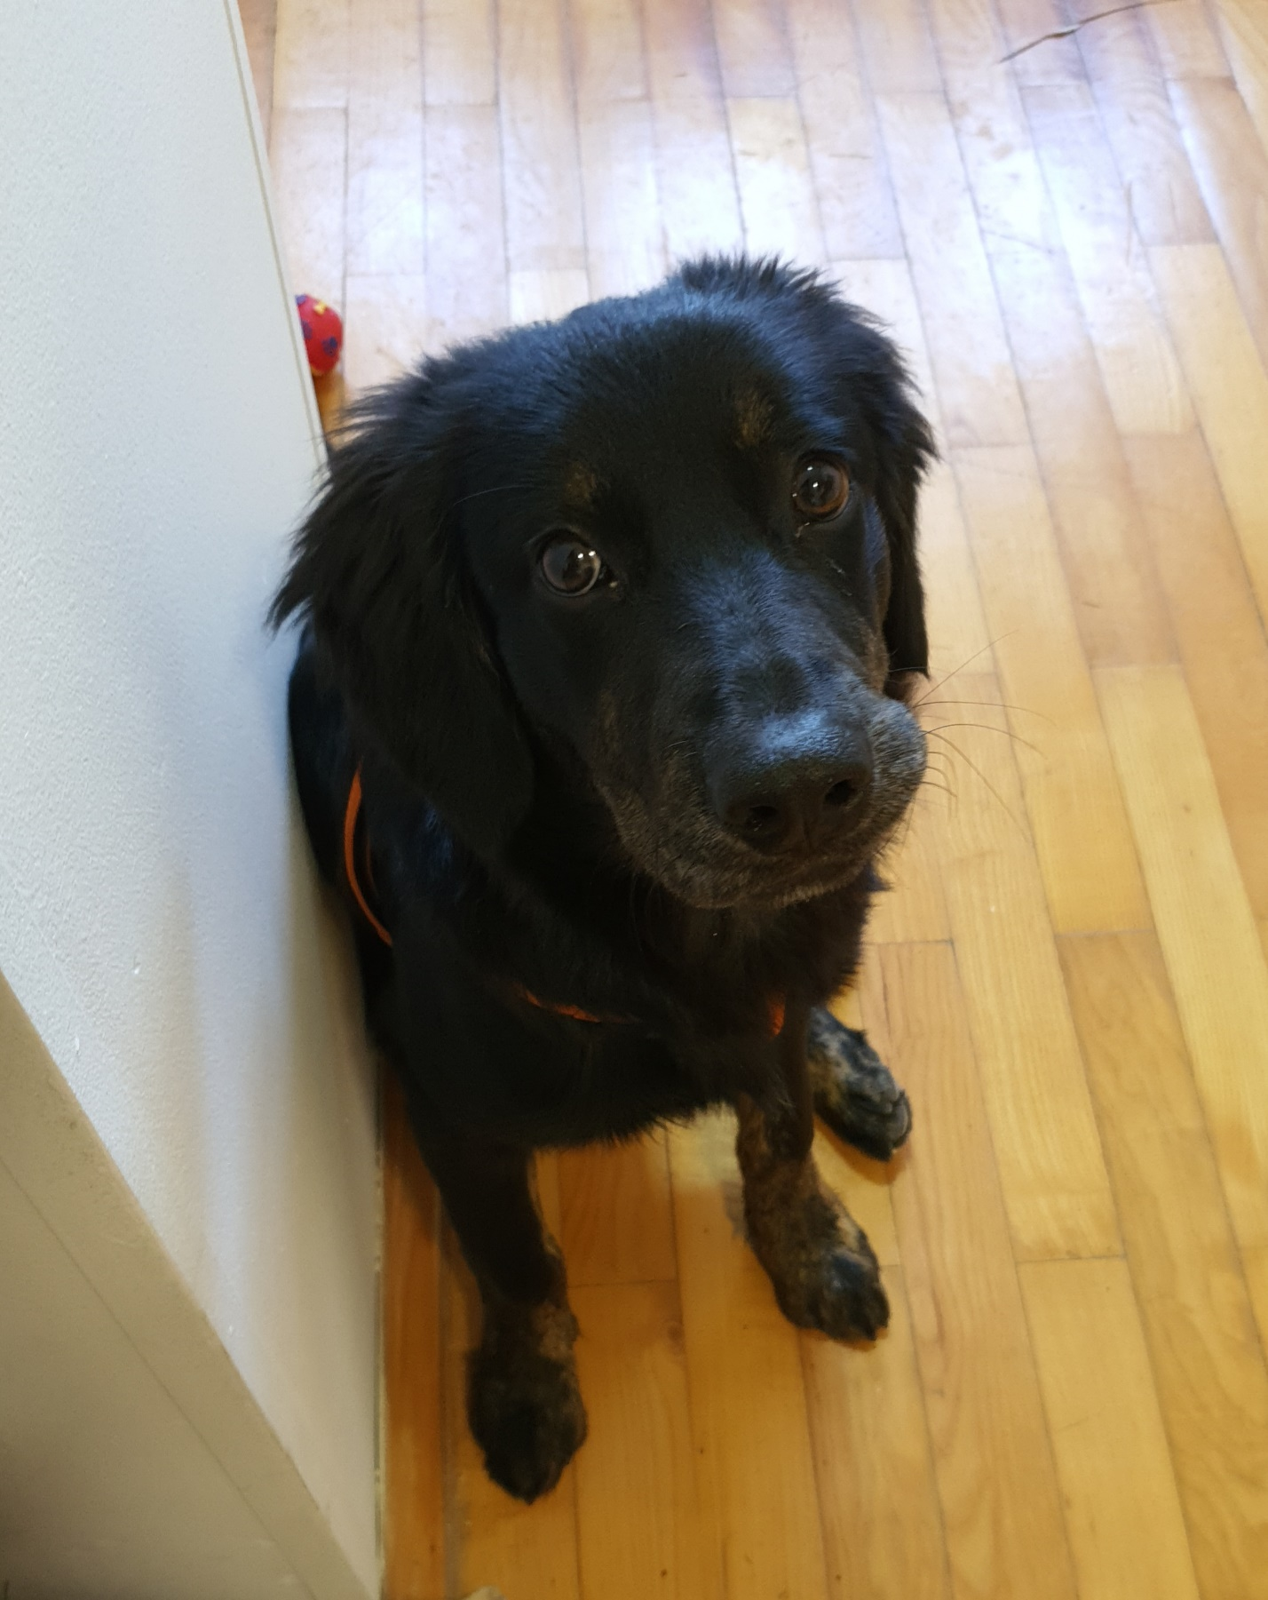

Morti je mešanac srednjeg rasta, star oko 7 meseci, jako dobar i poslušan, velika maza, vakcinisan i očišćen od parazita. Dobro se slaže sa drugim kucama i macama. Seli se od jednog do drugog privremenog smeštaja od januara i bio bi najsrećniji da konačno nađe stalni dom i bude deo porodice­ 😊 Ako ste zainteresovani, javite se na 0692718281 (Irena).

|  |  |  |  |  |  |  |  |  |  |  |  |  |  |  |  |  |  |  |  |  |
| --- | --- | --- | --- | --- | --- | --- | --- | --- | --- | --- | --- | --- | --- | --- | --- | --- | --- | --- | --- | --- |
| 0692718281 | 0692718281 | 0692718281 | 0692718281 | 0692718281 | 0692718281 | 0692718281 | 0692718281 | 0692718281 | 0692718281 | 0692718281 | 0692718281 | 0692718281 | 0692718281 | 0692718281 | 0692718281 | 0692718281 | 0692718281 | 0692718281 | 0692718281 | 0692718281 |